Pipeline build Docker image

Hướng dẫn chi tiết: <https://fpt-software.udemy.com/course/devops-on-aws-for-beginner-vietnamese/learn/lecture/42362682#overview>

1. Giới thiệu

* Pipeline type “pipeline project”.
* Pipeline thực hiện build môt NodeJS project thành một Docker image thông qua Docker.
* Sau khi build ra được image thì push image lên ECR.

1. Các bước chuẩn bị bên ngoài

* Jenkins instance cần được cài đặt sẵn Docker, Docker-Compose.
* Ta cần sử dụng AWS CLI_v2 để upload artifacts lên S3 bucket nên cần cài đặt CLI
  + Link: <https://docs.aws.amazon.com/cli/latest/userguide/getting-started-install.html>
* IAM Permission: Vì instance chạy Jenkins cần upload Docker image lên ECR nên cần cấp quyền tương ứng
* ECR repository: build artifacts sẽ được upload lên ECR reposiroty nên ta cần tạo sẵn một repo.

1. Source code

* NodeJS project, có file “Dockerfile” được dùng để cấu hình build cho Docker. Còn quá trình build NodeJS thì được viết trong file Dockerfile.

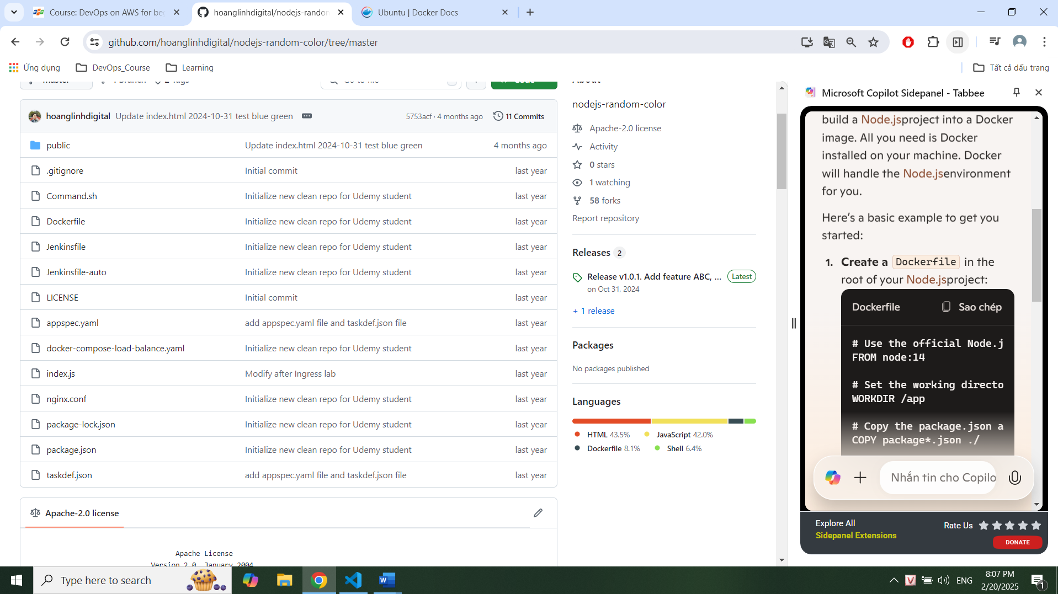

1. Build job:

* Xem chi tiết trong file Pipeline_Script_Docker _ECR